Object Oriented Programming

Jobsheet 3

Encapsulation in Object Oriented Programming



Name: Azahra Salsabila

NIM: 2241720073

Class: 2I

No: 05

Major: Information Technology

Study Program: Informatic Engineering

**Experiment**

1. Screenshot program code

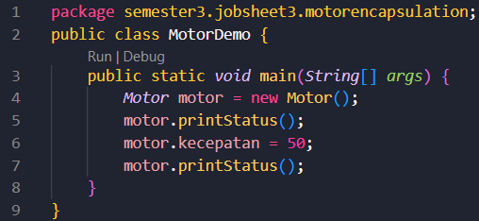

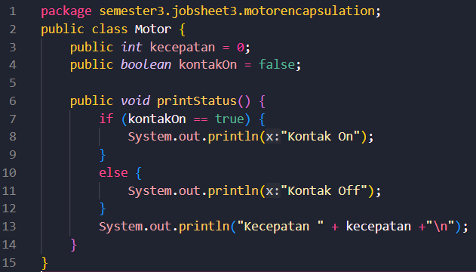

Screenshot run java

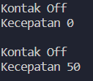

1. Screenshot program code

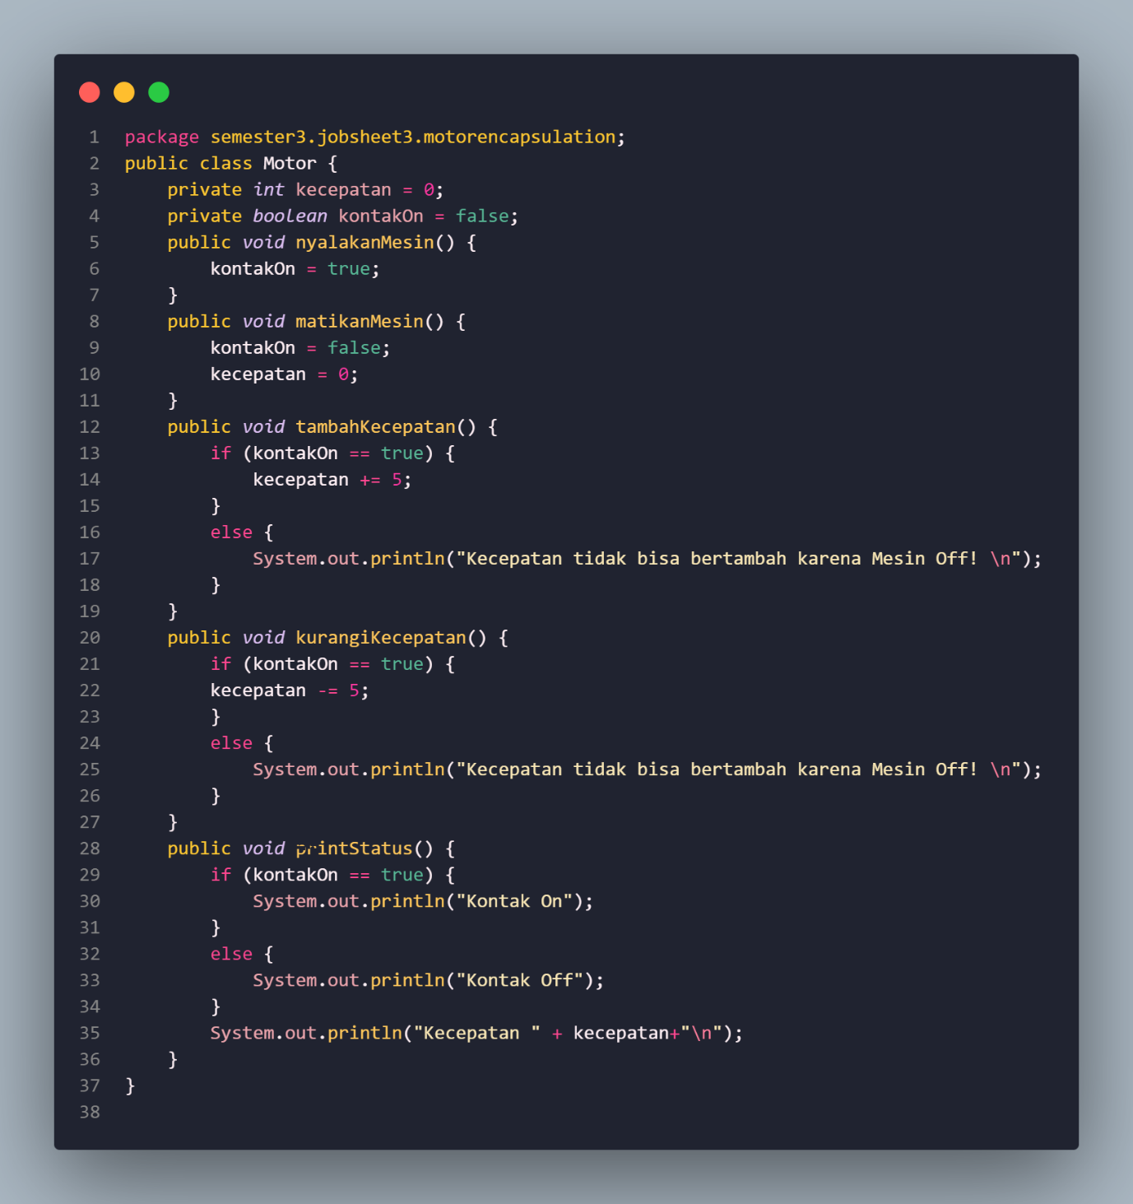

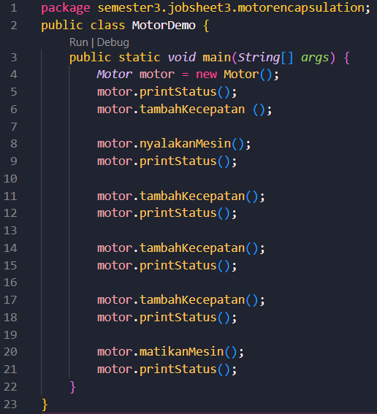

Screenshot run java

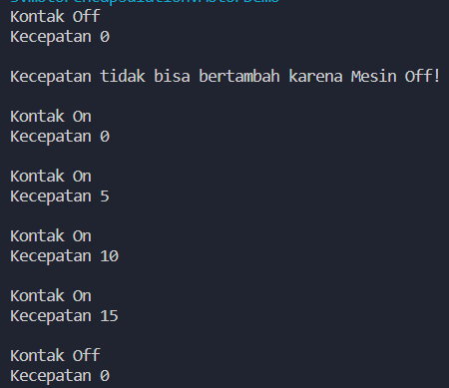

**Questions**

1. Pada class TestMobil, saat kita menambah kecepatan untuk pertama kalinya, mengapa muncul peringatan “Kecepatan tidak bisa bertambah karena Mesin Off!”?

* Pada class Motor, saat kita menambah kecepatan untuk pertama kalinya, muncul peringatan "Kecepatan tidak bisa bertambah karena Mesin Off!" karena mesin belum dinyalakan. Pada saat awal, nilai kontakOn adalah false, yang menunjukkan bahwa mesin mati. Oleh karena itu, program mengecek apakah kontakOn adalah true sebelum menambah kecepatan. Jika mesin dimatikan (kontakOn adalah false), maka program mencetak pesan peringatan tersebut dan tidak menambah kecepatan.

1. Mengapat atribut kecepatan dan kontakOn diset private?

* Atribut kecepatan dan kontakOn diset sebagai private untuk menerapkan konsep encapsulation. Dengan menjadikan atribut sebagai private, akses langsung ke atribut tersebut akan terbatas dari luar kelas Motor. Ini memberikan kontrol lebih besar atas data dan memastikan bahwa perubahan nilai atribut hanya dapat terjadi melalui metode-metode dalam kelas tersebut. Ini membantu dalam menjaga integritas data dan membuat kelas lebih modular.

1. Ubah class Motor sehingga kecepatan maksimalnya adalah 100!

* 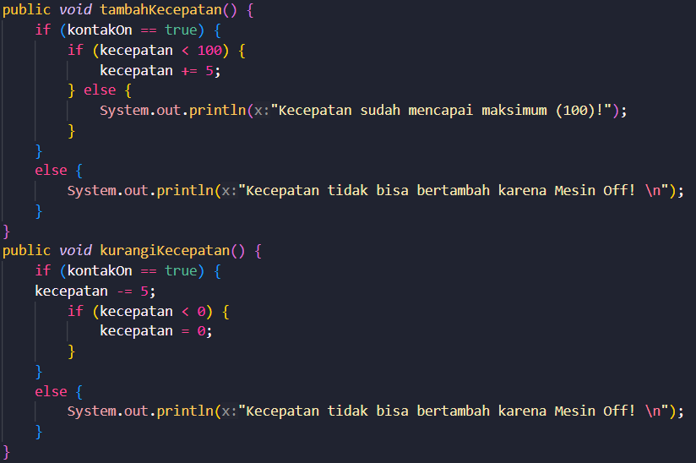

1. Screenshot program code

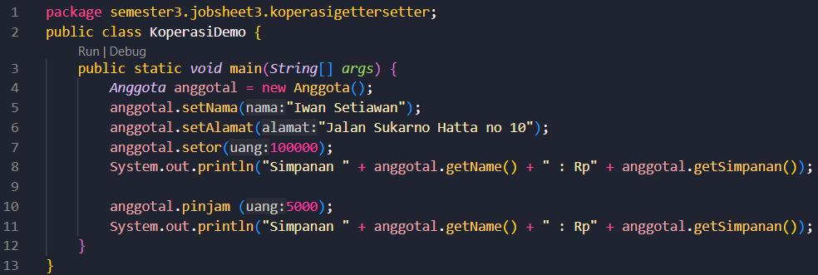

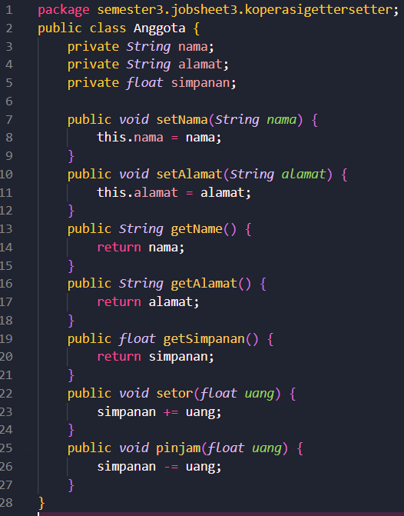

Screenshot run java



1. Screenshot program code

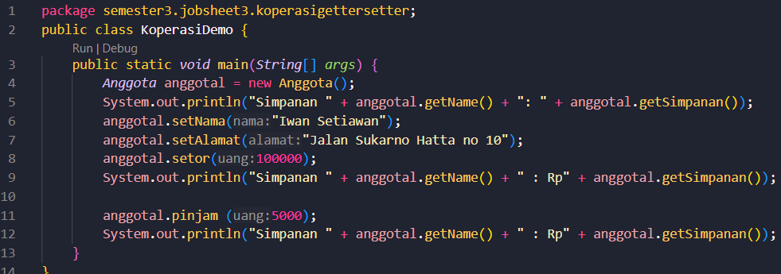

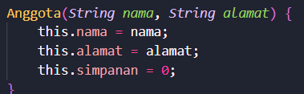



Screenshot run java

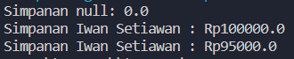



Questions

1. Apa yang dimaksud getter dan setter?

* Getter dan Setter adalah metode yang digunakan untuk mengakses dan mengubah nilai atribut (variabel instance) dalam suatu kelas. Getter digunakan untuk mengambil (mengakses) nilai atribut, sementara Setter digunakan untuk mengubah nilai atribut.

1. Apa kegunaan dari method getSimpanan()?

* Method getSimpanan() digunakan untuk mengambil nilai dari atribut simpanan pada objek kelas Anggota. Dalam konteks program yang diberikan, ini digunakan untuk mendapatkan nilai simpanan anggota.

1. Method apa yang digunakan untk menambah saldo?

* Method setor(float uang) digunakan untuk menambah saldo (simpanan) dengan jumlah uang yang diberikan. Dalam konteks program ini, itu digunakan untuk menambah simpanan anggota.

1. Apa yand dimaksud konstruktor?

* Konstruktor adalah metode khusus dalam kelas yang digunakan untuk menginisialisasi objek saat objek tersebut dibuat. Dalam program ini, kelas Anggota memiliki konstruktor untuk menginisialisasi atribut nama, alamat, dan simpanan saat objek anggota dibuat.

1. Sebutkan aturan dalam membuat konstruktor?

* Nama konstruktor harus sama dengan nama kelas.
* Tidak memiliki tipe pengembalian (void, int, dll).
* Dapat memiliki parameter (atau tanpa parameter).

1. Apakah boleh konstruktor bertipe private?

* Konstruktor tidak boleh bertipe private, karena jika konstruktor memiliki akses privat (private), objek dari kelas tersebut tidak dapat dibuat di luar kelas tersebut.

1. Kapan menggunakan parameter dengan passsing parameter?

* Parameter dengan passing parameter digunakan ketika ingin menginisialisasi atribut objek dengan nilai yang diberikan saat objek dibuat. Ini memungkinkan untuk mengkustomisasi objek sesuai dengan kebutuhan pada saat pembuatan.

1. Apa perbedaan atribut class dan instansiasi atribut?

* Atribut kelas adalah variabel yang dideklarasikan dalam definisi kelas, dan nilainya bersifat bersama bagi semua objek dari kelas tersebut. Instansiasi atribut adalah variabel yang dimiliki oleh setiap objek (instansiasi) kelas, dan setiap objek memiliki salinan atribut tersebut dengan nilai yang mungkin berbeda.

1. Apa perbedaan class method dan instansiasi method?

* Class method (metode statis) adalah metode yang terkait dengan kelas itu sendiri, bukan dengan instance (objek) kelas. Mereka tidak dapat mengakses atribut atau metode instance. Instansiasi method adalah metode yang terkait dengan objek (instance) dari kelas dan dapat mengakses atribut atau metode instance.

**Assignment**

1. Screenshot run java



Screenshot program code

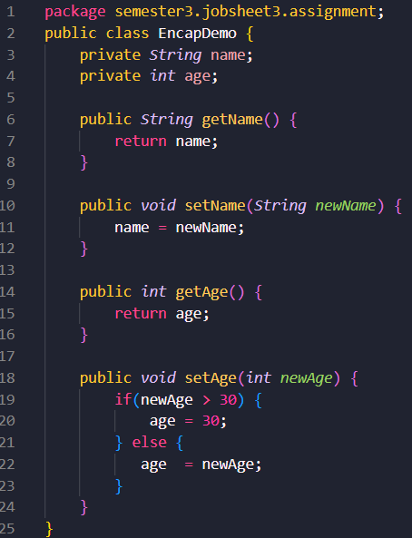

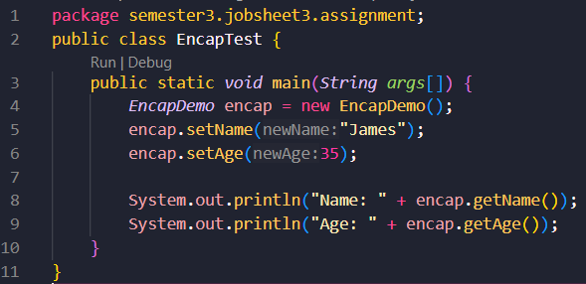

1. Pada program di atas, atribut age memiliki setter yang memeriksa nilai baru yang akan diatur. Jika nilai yang akan diatur lebih besar dari 30, maka setter akan mengatur nilai age ke 30. Oleh karena itu, ketika diatur nilai age menjadi 35, setter memeriksa bahwa nilai tersebut melebihi batas 30 dan mengaturnya ke 30.
2. Screenshot program code

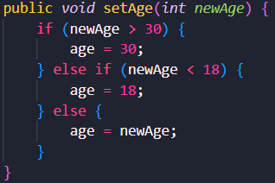

1. Screenshot program code

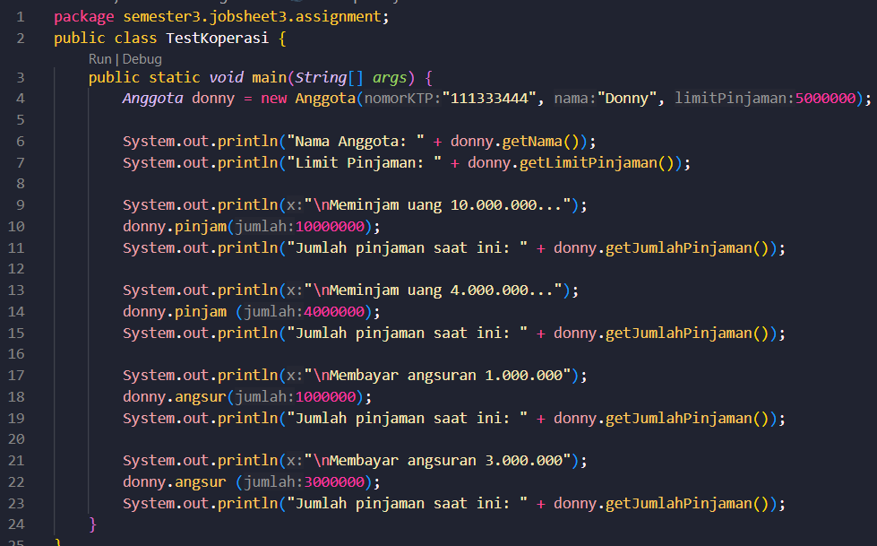

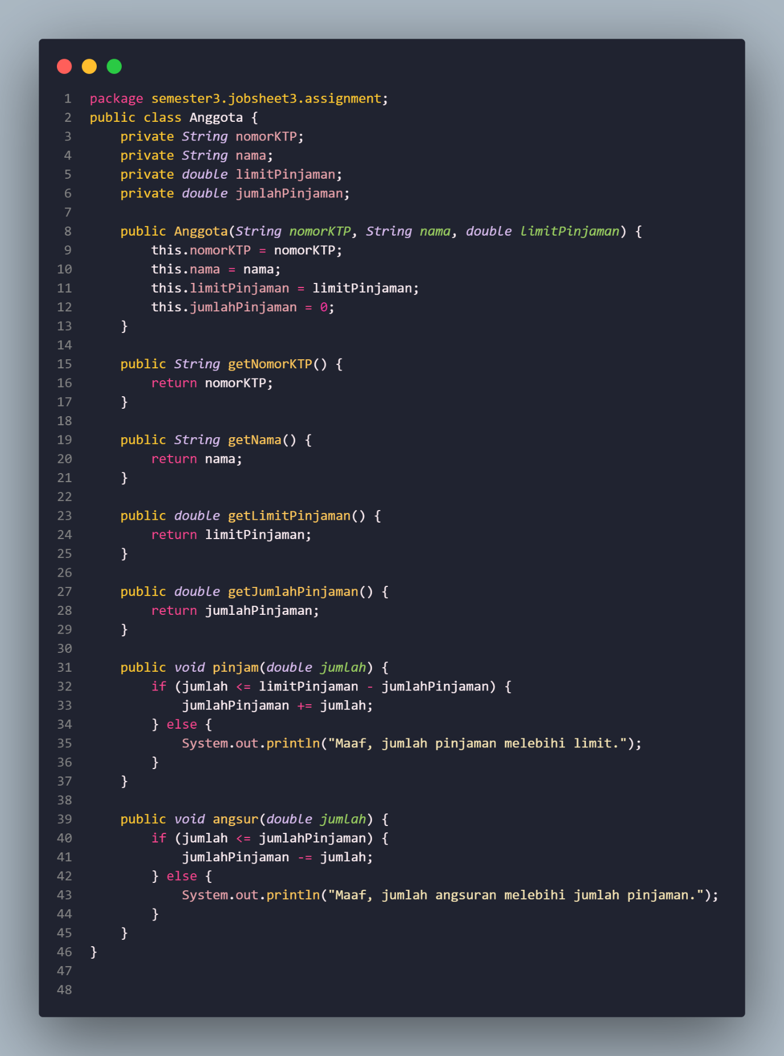

Screenshot run java

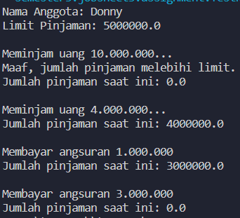

1. 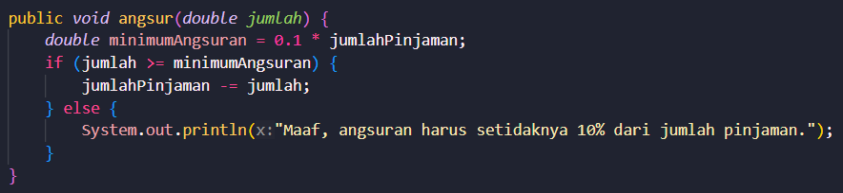
2. Screenshot program code

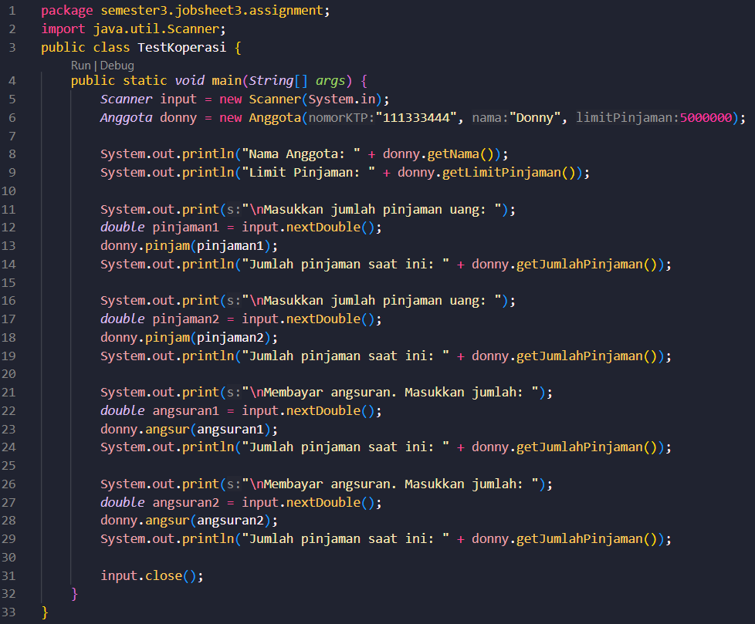

Screenshot run java

